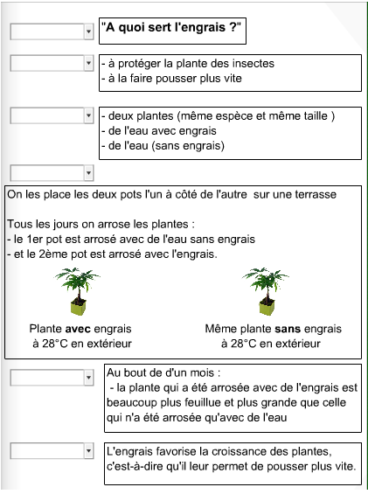

TRAVAIL A FAIRE
LISEZ ATTENTIVEMENT CET ECRIT.
- DE QUEL ECRIT SCIENTIFIFQUE S’AGIT-IL DANS CET EXERCICE ?
- QUEL EST LE BUT DE CET ECRIT ?
- DONNEZ UN TITRE A CET ECRIT.
- REMPLISSEZ LES CASES VIDES EN VOUS AIDANT DES ETAPES DE LA METHODE EXPERIMENTALE.
- REDIGEZ CET ECRIT AVEC VOS PROPRES OUTILS LINGUISTIQUES.

Corrigé.

1/ Il s'agit d'un compte rendu scientifique.
2/ Le but est de démontrer l'impact de l'engrais sur une plante.
3/ l’engrais agent favorisant dans la croissance des plantes.
4/ case 1 : La Problématique.
Case 2 : L’Hypothèse.
Case 3 :L’Expérimentation :
3/1 : Le Protocole.
(deux , plantes , même espèce , même taille , de l'eau , de l'engrais , deux pots identiques , côte à côte, terrasse , extérieur, arrosoir , tous les jours (30 fois) , outil de mesure de la température : T° ,( 28°C ), témoin).

3/2 Manipulations : placer, arroser, surveiller, répéter, constater, comparer, analyser.
3/3 Résultats et interprétations : la plante arrosée avec de l’eau et de l’eau grandit plus vite et est plus feuillie que celle qui est arrosée avec de l’eau seulement.
Case 4/ Conclusion : l'engrais fait pousser la plante plus vite.

5/ Rédaction :
Lors d'une séance de Tp nous avons effectué une expérience dans le but est de démontrer si l'engrais favorise la croissance de cette plante.
1/ LA PROBLEMATIQUE :
Est-ce que l’engrais plus l’eau favorisent-ils la croissance de cette plante ou pas ?
2/ L’HYPOTHESE :
Supposons que l’engrais plus l’eau servent-ils à faire pousser la plante plus vite.
3/ L’EXPERIMENTATION :
3/1 Le Protocole :
Matériel et produits utilisés:
♧ deux plantes de même espèce et de même taille
♧ l'eau
♧ l'engrais
♧arrosoir
♧2 pots identiques
♧terrasse

♧Outil de mesure.
Conditions de déroulement :
- l'expérience doit s'effectuer à 28°C en extérieur.
- l'arrosage des plantes 30 fois pendant les 30 jours.
- expérience témoin.
3/2 Manipulations :
On place les *deux plantes* l'une *à côté de l'autre* sur une *terrasse* .
*Tous les jours* nous *arrosons* les 2 plantes, l'une avec de l'eau +engrais, et l'autre avec de l'eau sans engrais.

3/3 Résultats et interprétations :
Au bout d'un *mois*, en observant les deux plantes, on remarqué que la plante qui a été arrosée avec de l'eau+ engrais est beaucoup plus feuillue et plus grande.
4/ Conclusion :
À la fin de l'expérience on peut *Conclure* que l'engrais favorise la croissance des plantes ? Ce qui confirme notre hypothèse de départ.
Conclusion validée.

